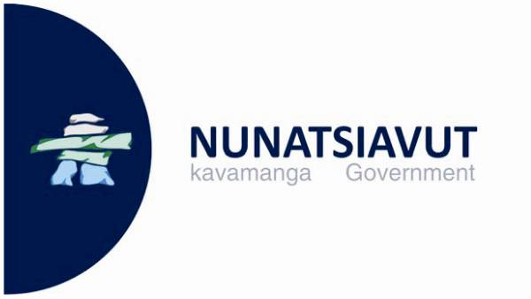
KAUJIGATSAK

December 17, 2014
Tagvainak SakKititaugialik

Ullusiugutik Inuit Ilitagijaugutinga aittotaudluni Nainimiumut angutimmut

Nainimiuk aittutausimajuk Ukiuttatumi ilitagijaugutimmik Inuit Ilitagijaugutinganik suliaKasimanimminut Ukiuttatumi Kaujisadluni.

Joey Angnatok ikajusimajuk pitsiadluni unuttunik Ukiuttatumi Kaujisagiamut suliaKadluni ilonnâni Nunatsiavummi, atudluni piusituKanik KaujimajatuKaminik, ilisimadluni ammalu illigusudluni pitsiagiamik sakKititsiluni. Tunijaulauttuk ilitagijaugutimminik Ukiuttatumi Asianguvallianingani 2014 katimaniammata Ottawami wogiulauttumi.

Namminik kenaujaliugutilik, namminik pitaKadluni ammalu itjagatsasiangudluni, Angnatok umialik 65-takinillimik motavammik, una MV What’s Happening, pinasotingillu atuttauKattajut satjugiami ammalu imappimi Kaujisadlutik Nunatsiavummi ammalu Nunavummi, suliaKattiKadluni Inuinnanik Nainimit. Allât, What’s Happening tânnatuanguvuk 100 per cent Inummut namminigijaudluni ammalu kipaluKadluni Kaujisattinik umiak kitâni Ukiuttatumi.

Ilagiallugu pitsiaKattaninga Kaujisadluni umiaminit, Angnatok ilauKatautsiaKattamijuk unuttunik Kaujisagiamut suliatsanik. IlauKatausimalittuk piguvallianingit “Aullak, Pitsatusivallianik”, inunnut suliagijauKattajuk kamaluadlutik piggagasuannimik, isumangit inositsiagittotigasuallugit ammalu imminiattailitillugit inosuttuit ulugianattumejut. Suliatsamigut, Angnatok ikajutsisiaKattavuk inosuttunik ulugianattumejunik ikajutsidlunilu ilisimatsiajaminik Kaujisagiamut ammalu KimigguKattadlugit ilumiutangit suliatsangita.

IlauKataunginnamijuk ulugianattumejunik imappimi sikunik Kaujisadluni, kamagidlugit sakKiKattajut silamik piungilititsisot ammalu kikiatsajattaKanningit natset Nunatsiavummi ammalu Kaujisadlugit inigiKattajangit kangidluni taggâni Labradorimi.

Tusagatsanik Kaujisapviusok:
Bert Pomeroy
Aulatsiji Kaujimatitsigiamut
(709) 896-8582

